

オフィス家具のリユースショップ 「オフィスレスキュー119Happy」 が
オカムラのフラッグシップモデルとなる人気チェアを大量入荷＆特価販売

～世界が認めたオカムラ製オフィスチェア“Contessa（コンテッサ）”を160台入荷しました～

オフィス家具や家電、ビジネスフォンなどのリユース事業を展開する株式会社トミザワ（本社：東京都江戸川区、代表取締役：富沢博）が運営する、オフィス家具のリユースショップ 「オフィスレスキュー119 Happy」 では、オフィスでのデスクワークはもちろん、ご自宅でのテレワーク用としても注目を集める高機能チェアに注目、この度、国内有数のオフィスメーカー、オカムラが誇るオフィスチェアのフラッグシップモデル“Contessa（コンテッサ）”を160台入荷、3月１日（火）より特別価格にて販売いたします。

2002年、イタリアのインダストリアルデザインの名門、ITALDESIGN（イタルデザイン）とオカムラとの共創から生まれた“Contessa（コンテッサ）”は、イタリア語で“伯爵夫人”の呼び名に相応しく、軽やかで透明感のあるメッシュクロスに、あらゆるワーキングシーンでの姿勢に応える優れたフィット感と高いサポート機能が人気の、高機能オフィスチェア。ワークデスクや役員、会議室での使用はもとより、最近では自宅でのテレワークにおける身体への負担軽減や集中力維持のために選ばれることも多く、店頭でもすぐに売れてしまうほどの人気商品です。

今回、「オフィスレスキュー119 Happy」では、人気のオフィスチェア“Contessa（コンテッサ）”の大量調達に成功、３月１日より国内4店舗およびオンラインストア（119happy.com）にて販売いたします。さらに4月28日までは、通常リユース価格よりさらに35％オフの特別価格50,050円（税込）にて販売します。

今回調達した商品は、比較的使用頻度の少ない、程度の良い状態の物ばかりですが、これに独自基準による徹底したクリーニングと、専門スタッフによる厳しい商品検査と動作確認を行い、より安心してご使用頂けるように仕上げております。

国内外のデザイン賞を数多く受賞し、世界のビジネスシーンを演出し続ける、オカムラのフラッグシップモデルを、リユース品だから出来るお手頃価格でお買い求め頂けるチャンスです。環境に優しいライフスタイルを実践するためにも、質の高い当社のリユース品から、選んでみませんか？

【 商品概要 】
- 名称： オカムラ “コンテッサ”（スタンダードタイプ ランバーサポート付 アジャストアーム）
- 型番： CM32SB S
- サイズ： 幅620mm x 奥行600mm x 高さ900~1,070mm、座面高 420~520mm
- カラー： ブラック
- 価格： 税込50,050円（4月28日まで／通常価格：税込77,000円、新品定価：
税込183,260円）
- 取扱店舗： 江戸川店、川口店、佐倉店、川崎店、オンラインストア
www.119happy.com/ws/chair_cmdty/IO-848822B/IO-848822B/IO

※エリアや特殊搬入（階段上げ、遠隔地等）によっては、別途費用が掛かる場合があります。
※その他、詳細については、最寄りの店舗または総合受付（0120-673-119）にお問合せください

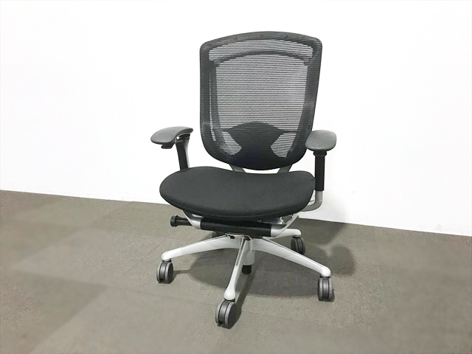

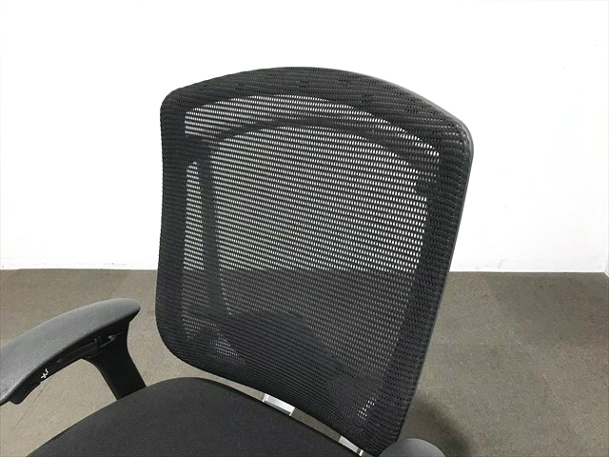

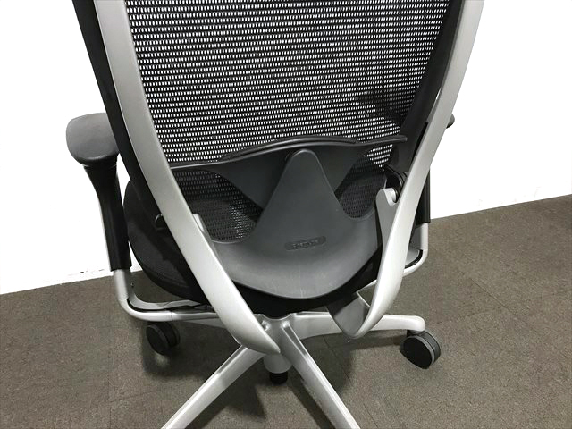

■ オフィスレスキュー119 Happy について
株式会社トミザワが、“誰かの不要と、誰かの必要をつなげる”ことを目標に展開する、自信の品質と豊富な品揃えで “欲しい” が安く手に入るオフィス家具のリユースショップ。お客様の様々なニーズに対応するため、オフィス家具やOA機器、ビジネスフォンなど多品種・多品目をラインナップ、さらにオフィスプランニングから内装工事にいたるまで、快適なオフィス空間の実現に向けたあらゆるサービスをワンストップで提供しています。

＜展開店舗＞
国内店： 関東エリア 4店舗（江戸川店、川口店、川崎店、佐倉店）
海外店： タイ ２店舗（ノンタブリ店、パタナカン店）
オンラインストア： 119happy.com

■ 株式会社トミザワについて
株式会社トミザワは、関東エリアを中心にオフィス家具や家電、ビジネスフォンなどのリユース事業やオフィスプランニング事業、トランクルーム事業やバイク駐車場事業などを展開する企業です。“誰かの不要と、誰かの必要をつなげる“を企業理念に、社会の様々なつながりを創ることで、資源を循環させ、ムダを無くし、人びとの快適な生活や職場環境を実現するために、様々なサービスを提供しています。

社 名： 株式会社トミザワ（Tomizawa Co.Ltd.）
所在地： 〒134-0084 東京都江戸川区東葛西6-47-16
設 立： 1981年4月9日
資本金： 1,000万円
代表者： 代表取締役 富沢博
URL： tomizawa.net

---------------------

【本件に関する問い合わせ先】
株式会社トミザワ 総務部 加藤（広報）
T： 03-3688-7511 M： s.kato@tomizawa.net

